Организация патриотического воспитания студентов
в ГПОУ «Донецкий политехнический колледж» (из опыта работы).

Социально-экономические преобразования, происходящие в обществе, обусловили изменения в социокультурной жизни, повлияли на переоценку ценностей в сознании подрастающего поколения.
Важную роль в социальном, духовном, нравственном и физическом развитии личности в современном образовании играют патриотизм и гражданственность. Патриотическое воспитание молодежи становится не прихотью, а насущной общественной потребностью. Воспитать патриотов сегодня – это значит обеспечить будущее завтра.
Подростковый возраст для системы патриотического воспитания наиболее восприимчив, так как это период утверждения себя, осознания себя в социуме, активного развития социальных интересов и определения жизненных идеалов. Возникает необходимость в деятельностном компоненте патриотического воспитания. Исключительно через активное вовлечение подростков в социально-значимую деятельность и осознанное участие в ней можно достичь успехов в этом направлении.
Гражданско-патриотическое воспитание в Донецкой Народной Республике признано ключевым в обеспечении устойчивого политического, социально-экономического развития и национальной безопасности нашего молодого государства.
Порядок и условия непрерывности процесса по формированию гражданско-патриотического сознания граждан Донбасса как одного из факторов единения нации, основные направления реализации государственной политики в сфере патриотического воспитания молодежи, механизм реализации правовых, социально-экономических и организационных условий в системе образования определены соответствующими нормативно-правовыми актами Республики: Конституцией ДНР, Законом «Об образовании», Концепцией патриотического воспитания детей и учащейся молодежи ДНР.
Существует значительное количество определений понятия патриотизм.
Что же такое донбасский патриотизм? Ответ находим у Паустовского К.Г., который писал: «Это, прежде всего, любовь к Донбассу как к своему Отечеству, земле своих предков. Это любовь к нашим степным просторам и терриконам – неизменной части нашего бытия. Это сохранение всего комплекса исторического наследия, включающего дореволюционный и советский периоды, а особенно героические годы борьбы с немецко-фашистскими оккупантами. Это глубокое уважение к тяжелому труду шахтеров, металлургов, машиностроителей, словом, рабочих, уважение к ветеранам Великой Отечественной войны. Это сохранение родного языка, обогащение культуры на основе многонациональных традиций, в том числе и великой русской культуры. Это неприятие национализма, экстремизма, насилия в вопросах языка и веры. Это верность каноническому православию. Это защита социально-экономических интересов региона. Это осознание себя детьми земли Донбасской!».
Вот как понимают и объясняют понятие «патриотизм» студенты Донецкого политехнического колледжа.
«Патриотизм — это состояние души, процесс мышления, образ жизни, при котором человек способен пожертвовать своими интересами, взглядами и жизнью ради Родины» (Удовиченко Ю., студентка группы ФИН 17-1).
«Патриотизм — это уважение своего маленького родного уголочка земли, умение ценить победы, успехи своих соотечественников» (Кожухов В., студент группы ФИН 17-1).
«Патриотизм — это когда верен своей Родине. Никогда не станешь на сторону врагов. И даже если будет плохо в стране, все равно останешься в ней жить» (Вангельева Е., студентка группы ФИН 17-1).
«Патриотизм — это самое высокое человеческое чувство. Настоящий патриот всегда думает о благополучии своего народа, его духовном здоровье» (Петрова Д., студентка группы ЭКБ 17-1 16-1).
«Патриотизм — это дух, присущий каждому, кто любит и уважает свое Отечество, кто готов жить и умереть ради него» (Костюкова Е., студентка группы ЭКБ 17-1).
Проведённый социологический опрос студентов ГПОУ «Донецкий политехнический колледж» показал, что молодежь хорошо ориентируется в понятиях патриотизма и гражданственности:
- 64% опрошенных студентов не испытывали затруднений при формулировке понятий и считают себя патриотами;
- более 50% принимали участие в городских акциях, митингах и др. мероприятиях патриотического характера;
Однако при опросе были выявлены и проблемы:
- только 52% респондентов имеют хороший уровень знаний по истории родного края;
- 22% опрошенных студентов пренебрежительно отзываются о своей малой родине, хотели бы родиться в другой стране;
- только 62% юношей считают службу в армии долгом гражданина ДНР;
- 38% студентов не считают участие в политической жизни Республики своей гражданской обязанностью;
- только 18% студентов состоят в молодёжных объединениях Республики.
Вместе с тем, следует отметить, что большинство (78%) испытывают оптимизм и веру в то, что в обозримом будущем для них возможны изменения к лучшему и это связано с профессиональной самореализацией. Многие молодые люди осознают себя гражданами Республики, сохраняют верность традициям уважения к родной земле и своему народу.
Среди студентов первого и третьего курсов было проведено анкетирование, по результатам которого получены следующие данные.
На вопрос «Как вы для себя определяете понятие патриотизма» студенты при ответе выделили следующие категории:
Студенты 1 курса | Студенты 4 курса
Любить и дорожить своей Родиной – 43%  Любить народ – 5%  Чувство долга перед Родиной, самопожертвование ради нее, – 14%  Вера и преданность Родине – 15% | Любить и дорожить своей Родиной – 50%  Любить народ – 4%  Чувство долга перед Родиной, самопожертвование ради нее, – 25%.  Вера и преданность Родине – 21%
На вопрос «По каким признакам определяется понятие патриотизма» получили следующие результаты:
Студенты 1 курса | Студенты 4 курса
Национальное самосознание, гордость за принадлежность к своей нации – 25%  2. Непримиримость к представителям других наций и народов – 0%  3.Интернационализм, готовность к сотрудничеству –5%  4. Бескорыстная любовь к своей Родине, готовность к самопожертвованию ради ее блага или спасения – 20%  5. Любовь к родному дому, городу – 27%  6. Стремление трудиться для процветания Родины – 16%.  7. Патриотизм – это романтический бред, литературная выдумка – 0. | 1. Национальное самосознание, гордость за принадлежность к своей нации – 35%.  2. Непримиримость к представителям других наций и народов – 0.  3.Интернационализм, готовность к сотрудничеству – 7%.  4. Бескорыстная любовь к своей Родине, готовность к самопожертвованию ради ее блага или спасения – 25%.  5. Любовь к родному дому, городу – 32%.  6. Стремление трудиться для процветания Родины – 19%.  7. Патриотизм – это романтический бред, литературная выдумка – 0.
На вопрос «Кто, на ваш взгляд, в большей степени повлиял на формирование ваших патриотических чувств» были получены следующие результаты:
Студенты 1 курса | Студенты 4 курса
Школа, колледж – 29%.  Родители – 48%.  Окружающие люди – 25%.  СМИ – 13%  Органы власти – 4% | Колледж – 49%  Родители – 28%  Окружающие люди – 13%  СМИ – 10%  Органы власти – 0%
Результаты анкетирования студентов 1-х и 4-х курсов показали, что у студентов выпускного курса патриотические чувства развиты значительно сильнее, чем у студентов- первокурсников. Данный факт свидетельствует о существенном влиянии на формирование патриотизма подрастающего поколения именно той модели патриотического воспитания, которая создана в колледже.
Указанная модель включает в себя следующие направления воспитательного процесса:
- патриотическое;
- интернациональное;
- духовно-нравственное и культурно-патриотическое;
- гражданско-правовое и превентивное;
- краеведческое;
- спортивно-патриотическое.
Данные направления, составляющие основу воспитательного процесса, реализуется на основе следующих документов:
- Положение о воспитательной работе;
- Концепция патриотического воспитания студентов;
- План воспитательной работы на учебный год;
- Планы воспитательной работы отделений и классных руководителей;
- План работы совета профилактики правонарушений;
- План работы студенческого совета самоуправления;
- План работы со студентами из числа детей-сирот и детьми, оставшимися без попечения родителей,
- План работы студенческого совета общежития;
- План работы руководителя физического воспитания;
- План работы кружков и секций.
Работа проводится комплексно и осуществляется через организацию учебных занятий, проведение внеклассной и внеурочной работы.
Данная система предусматривает:
- Работу с педагогическим коллективом по актуальным вопросам гражданско-патриотического воспитания студентов (заседание методического объединения по воспитательной работе, конкурс методических разработок, «школа молодого классного руководителя», посещение открытых уроков, педагогические дискуссии и «круглые столы» на заседаниях предметно-цикловых комиссий)
- Работу с родителями студентов (общие родительские собрания отделений, размещение информации на сайте колледжа, внеклассные мероприятия с приглашением родителей и др.).
- Работу со студентами – самое главное и социально-значимое воспитательное направление.
Особое место в колледже занимают Студенческий парламент и первичная ячейка молодёжной организации «Молодая Республика», деятельность которых направлена на работу с разными категориями ребят: одаренными студентами, инвалидами, детьми из неблагополучных семей и др. В рамках работы студенческого самоуправления развивается волонтерское движение.
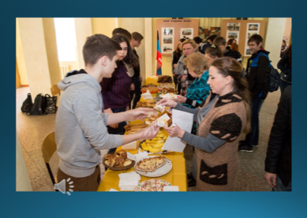
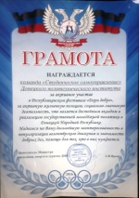
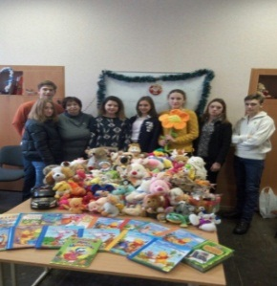
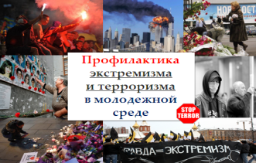
Уже традиционными стали мероприятия в рамках акции «Дари Добро». Студенты собирают игрушки и книги для детей из детского дома, вещи для людей, оставшихся без жилья в результате военных событий в Донбассе. Также студенты устраивают ярмарки кондитерских изделий, сделанных самостоятельно, вырученные средства от которых передаются в детский региональный онкогематологический центр.
Студенческий Парламент участвует в организации работы гражданско-правового сектора. Стоит отметить участие ребят в конференции «Противодействие экстремизму и терроризму» в колледже, а также в региональном конкурсе социальных роликов по данной тематике. Традиционно в колледже ежегодно проводится неделя правовых знаний.
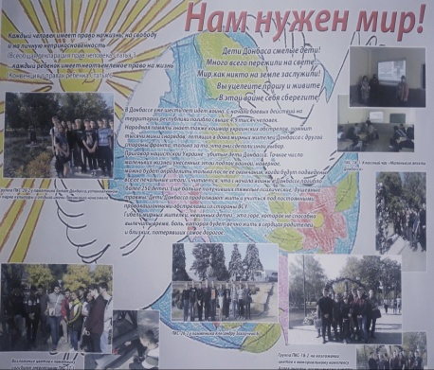
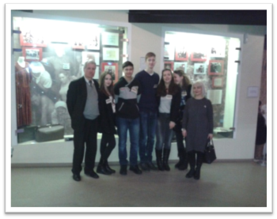
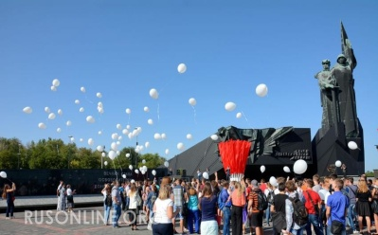
Студенты активно принимают участие в мероприятиях, посвященных Освобождению Донбасса от фашистов, Дню Победы в Великой Отечественной войне, посещении Мемориала Саур-Могила, а также датам, связанным с судьбой молодой Республики. Отдельно стоит отметить влияние на сознание студентов их непосредственное участие в акции «Ангелы» в знак памяти и скорби о детях Донбасса, погибших в результате украинской агрессии.
Запоминающимся воспитательным мероприятием стало участие команды студентов колледжа в квесте «Что я знаю о войне?». Мероприятие было проведено работниками музея Великой Отечественной войны совместно с представителями молодежного движения «Молодая Республика». В игровой форме студенты продемонстрировали свои знания по истории Великой Отечественной войны, вспомнили кинофильмы и песни военных лет.
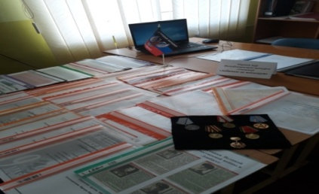
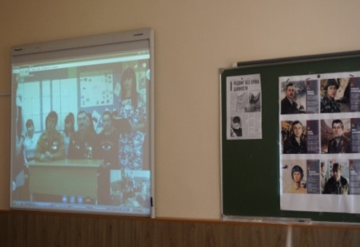
С целью создания условий для творческого роста студентов, их гуманистического и патриотического воспитания, а также привлечения внимания молодого поколения к военной тематике, героической защите Донбасса в годы Великой Отечественной войны, в колледже проводится поисково-исследовательская деятельность, по результатам которой студентами оформляются творческие проекты. Наиболее интересные работы были представлены для участия в рубрике «Я правнук фронтовика» Республиканского конкурса «Забвению не подлежит».
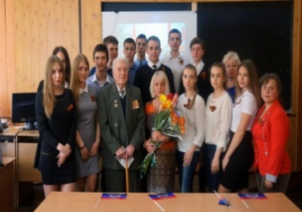
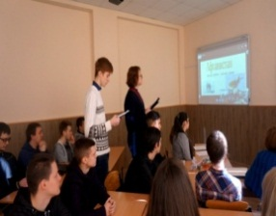
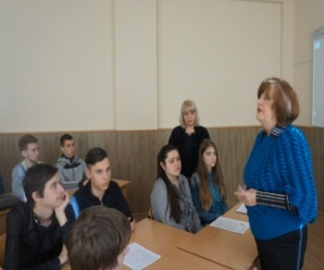
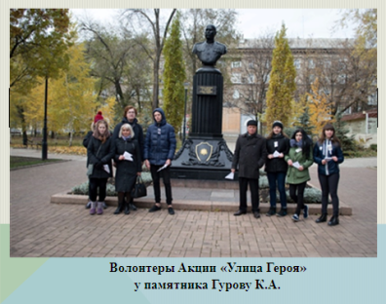
Удачным начинанием, на мой взгляд, стала организация и проведение телемостов между Донецким политехническим колледжем и Комсомольской образовательной школой Заводоуковского городского округа Тюменской области Российской Федерации. Мероприятия были посвящены темам: Великой Победы и Афганской войны, проводились в форме диалога двух сторон с демонстрацией видеосюжетов, сопровождались воспоминаниями участников тех событий, выступлениями студентов и педагогов.
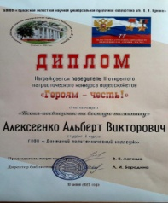
Студенты колледжа принимали участие в Республиканской акции «Улица Героя», в Республиканском фестивале патриотической песни и поэзии «Родине посвятим души прекрасные порывы», в патриотическом конкурсе видеосюжетов «Героям – честь» (г. Орёл Российской Федерации).
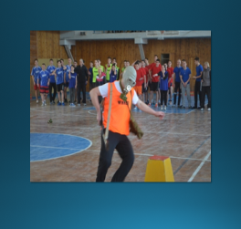
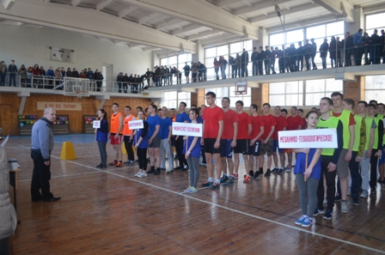
С целью формирования у студентов патриотического сознания, спортивной и военной подготовки, в колледже ежегодно проводится конкурс «А ну-ка, парни!». Подобные мероприятия показывают важность взаимодействия формы военно-патриотического и физического воспитания студентов. Военно-спортивные игры помогают укрепить коллектив в группе, формируют качества, необходимые патриоту – защитнику Родины.
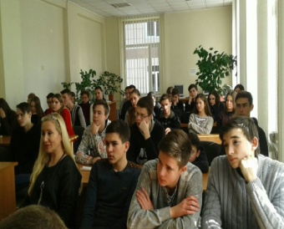
Традиционными в колледже стали встречи с жителями Донбасса, которые своим личным участием оказали влияние на судьбу родного края и являются, по мнению земляков, настоящими патриотами донецкой земли.
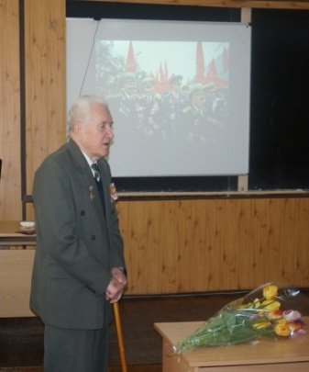
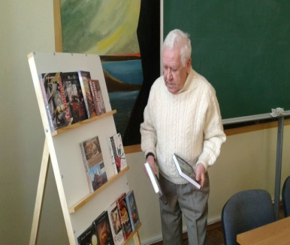
Студентам запомнилась встречи: с писателем, лауреатом международных литературных премий, главным редактором газеты «Отражение» Лебедь Ю.А.;
с участником ликвидации аварии на Чернобыльской АЭС, бывшим заведующим отдела пропаганды и вещания донецкого телевидения Стеблененко В.Ф., автором документального фильма о событиях в Чернобыле;
с дошедшим до Берлина ветераном Великой Отечественной войны Алаевым С.И.
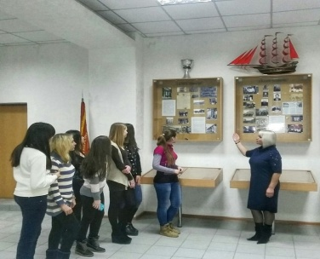
Важную роль в формировании патриотического сознания играет историческое краеведение. В колледже создан музей – центр воспитательной работы, на базе которого у студентов появляется возможность изучать прошлое не только через созерцательное восприятие, но и через непосредственное участие в историко-краеведческой работе. На базе музея колледжа проводятся внеклассные мероприятия, в ходе которых студенты-экскурсоводы знакомят первокурсников с основными событиями становления и развития политехнического колледжа, используя при этом материалы, собранные преподавателями общественных дисциплин и студентами.
Выработанная в колледже система воспитания студентов способствует формированию бережного отношения к родным истокам, традициям своего народа, своей культуре, воспитывает позитивно-уважительное отношение к таким вечным ценностям как патриотизм, долг, добро, счастье, дружба, любовь, уважение к родителям, преданность Отчизне.
Эффективность результатов патриотического воспитания студентов колледжа подтверждается тем, что ряд студентов-старшекурсников сделали свой выбор, добровольно поступив на военную службу в Вооруженные Силы Донецкой Народной Республики.

Список литературы:
- Концепция патриотического воспитания детей и учащейся молодежи Донецкой Народной Республики [Электронный ресурс] приказ Министерства образования и науки Донецкой Народной Республики № 322 от 17.07.2015г. – Режим доступа: http://donvospitanije.ucoz.net/load/?page3.
- Рождение страны огня: русские писатели о Донбассе. – Донецк: Донбасс, 1978. – 336с.
- Донецкая область [Электронный ресурс].– Режим доступа http://ukrbizness.org/donetskaya-oblast.
- Адашева Н.В. Формирование исследовательских умений в процессе гражданского воспитания студентов. //Специалист. № 10, 2009.

- Пивоварова О. Н. Формирование активной жизненной позиции у студентов в урочное и внеурочное время // Актуальные задачи педагогики: материалы междунар. науч. конф. - Чита: Издательство Молодой ученый, 2011. — С. 190-192.
- Тараканова В.В. Патриотическое воспитание в молодежной среде. Духовно-нравственный мир современного российского общества: проблемы формирования и защиты: научн.-практ. конф. (2009; Волгоград). Всероссийская научно-практическая конференция «Духовно-нравственный мир современного российского общества проблемы формирования и защиты», 16 марта 2009г., [материалы]/отв.ред. А.А. Огарков. - М.: ООО «Глобус», 2009.- С.276-280.
- Торохтий В. С Гражданское и патриотическое воспитание в условиях модернизации образования [Электронный ресурс]/ В. С Торохтий // Методический портал. – Режим доступа http://www.smolpedagog.ru/article%2026.html.

